Minh Chứng
Lập trình theo kiến trúc CMS-3 chức năng cơ bản nhất
1.Sử dụng Code layer CMS react js , BE(layer)
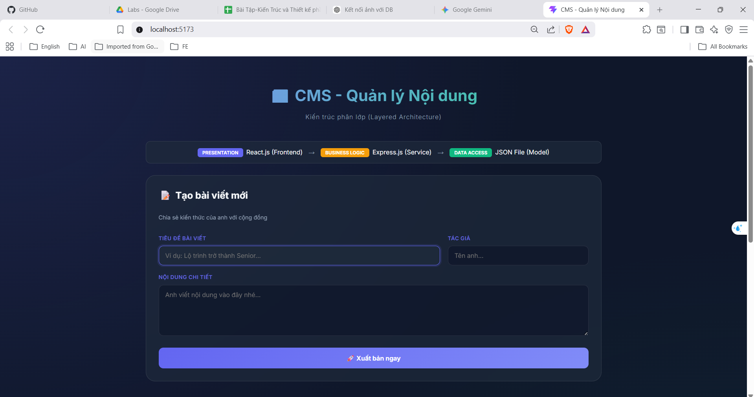
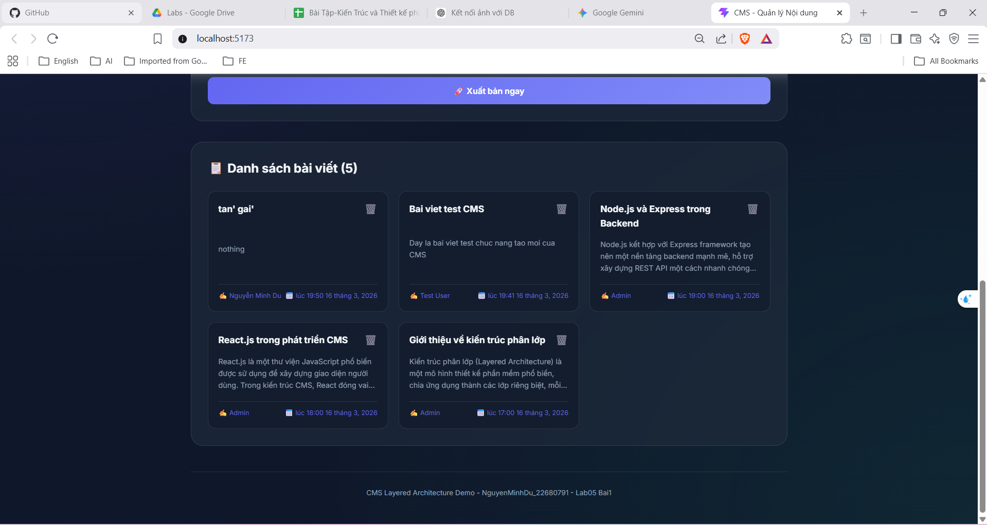

Cấu trúc thư mục :
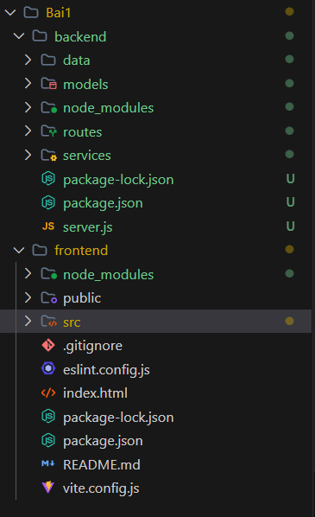

Test chức năng
Thêm sản phẩm :
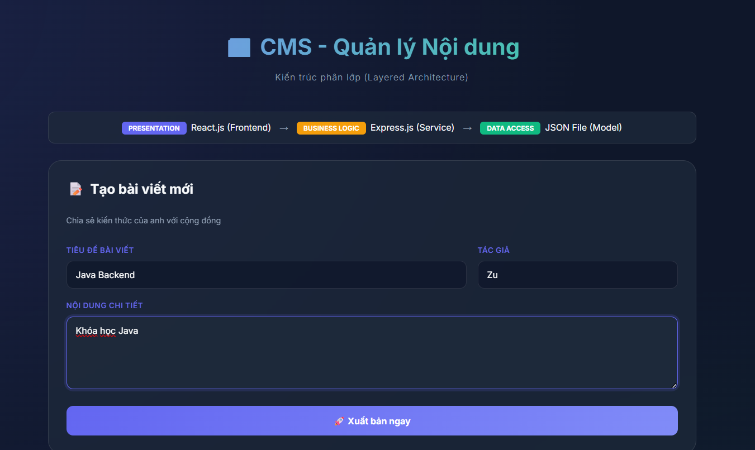
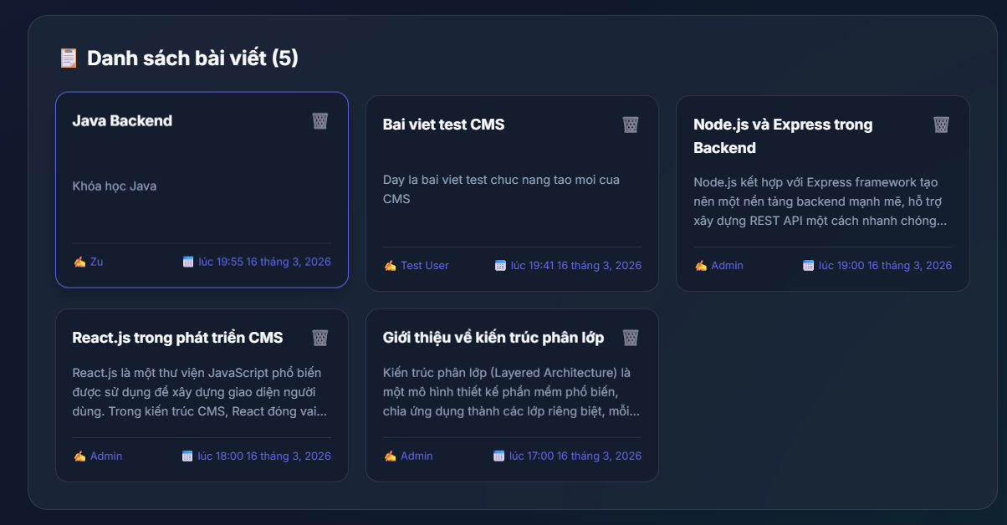

Xóa sản phẩm :
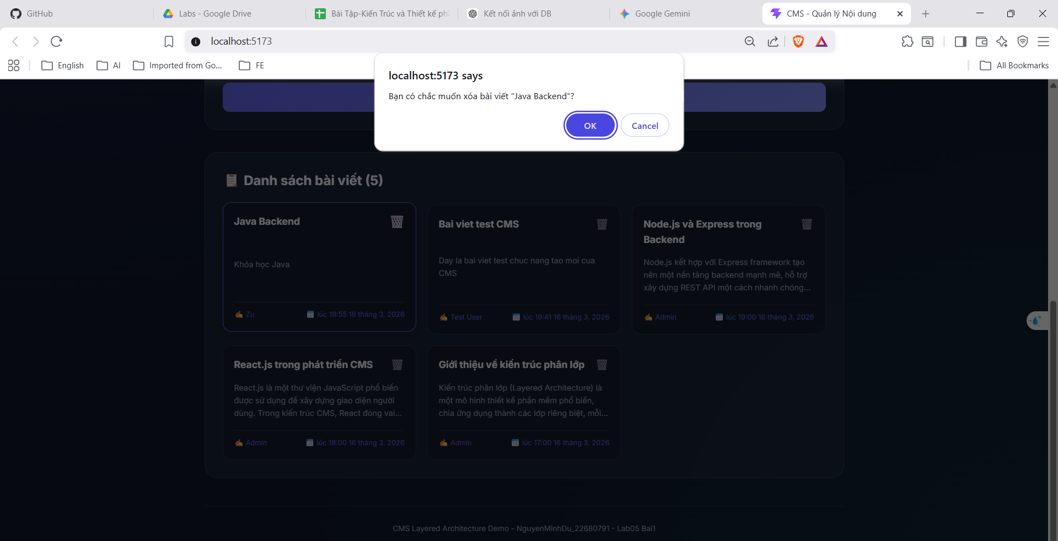
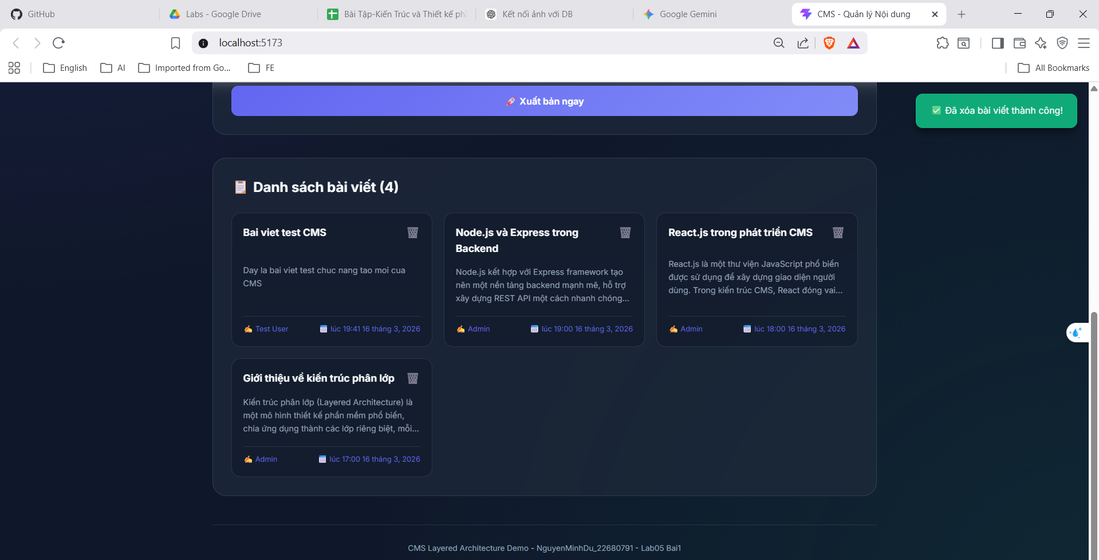

2.Code plugin (microkernel) CMS -> add plugin

